Kocie historie

Audiobook Tomasza Trojanowskiego „Kocie historie”
https://www.youtube.com/watch?v=Uy4Ytp0kwkU

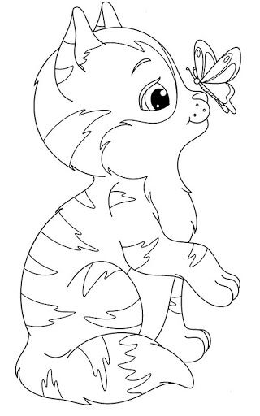
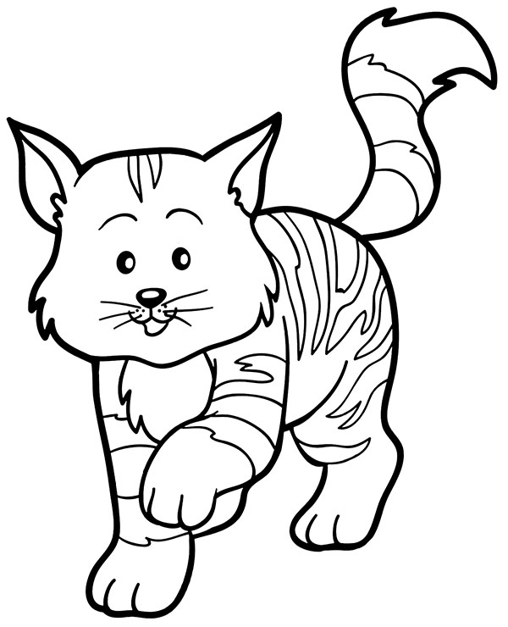
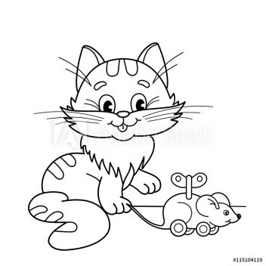

Anetta Kruszka

